Unidad 1.

Actividad 2. Instalación y configuración de un entorno web utilizando una máquina
virtual.

1. Creamos la VM e instalamos Ubuntu Server.
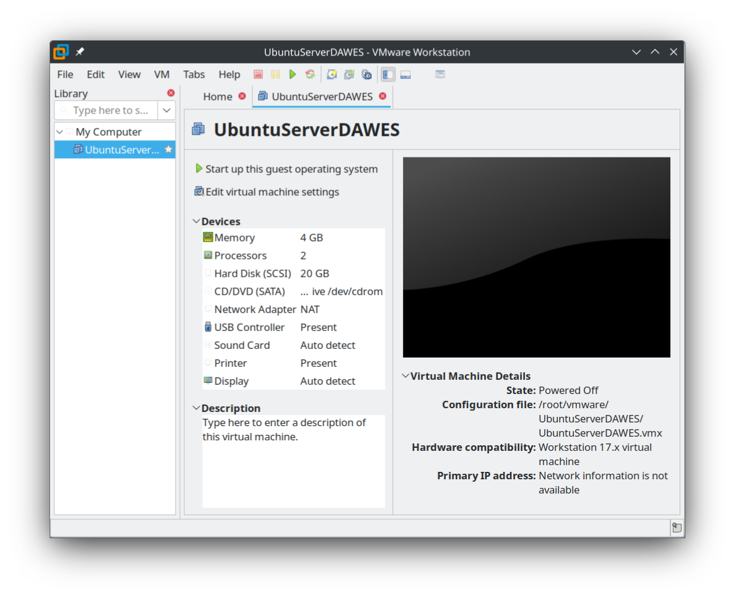
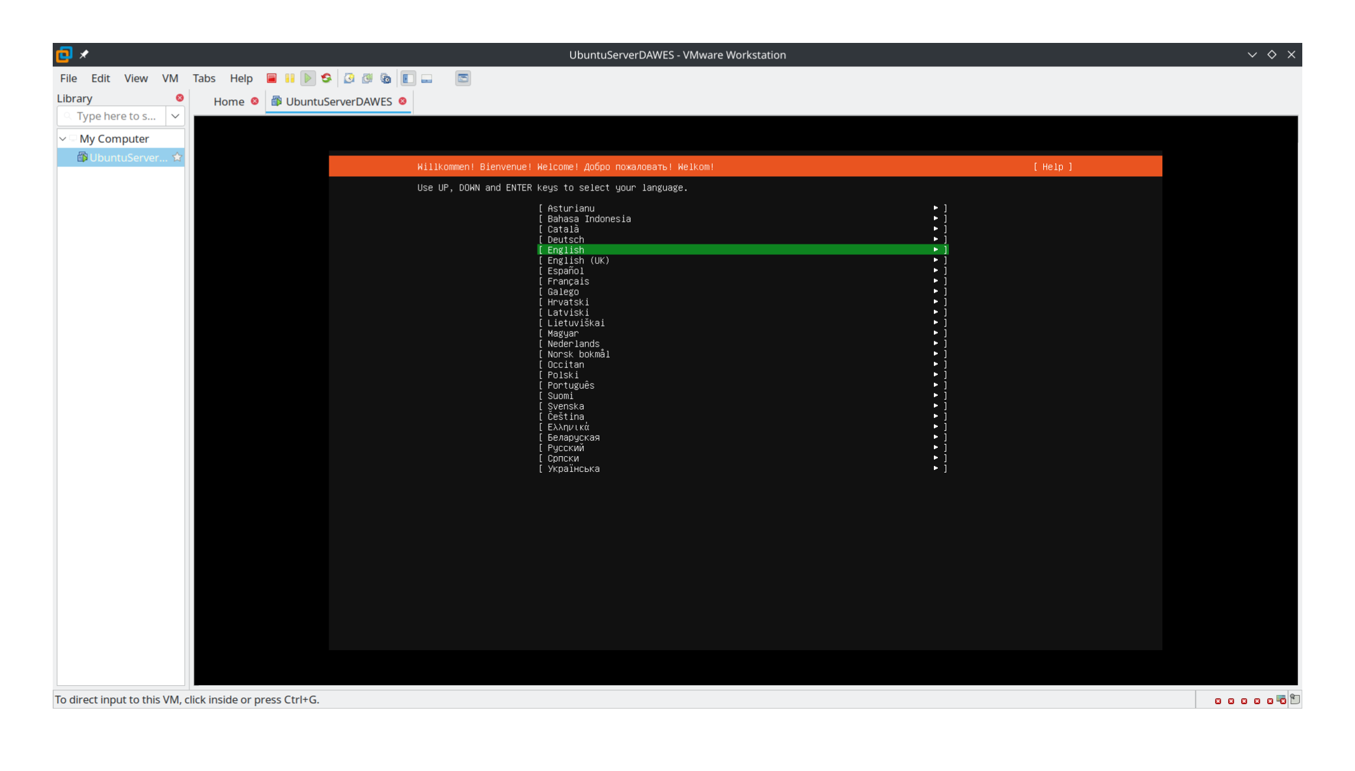
2. Actualizamos paquetes e instalamos Apache.
- sudo apt install apache2
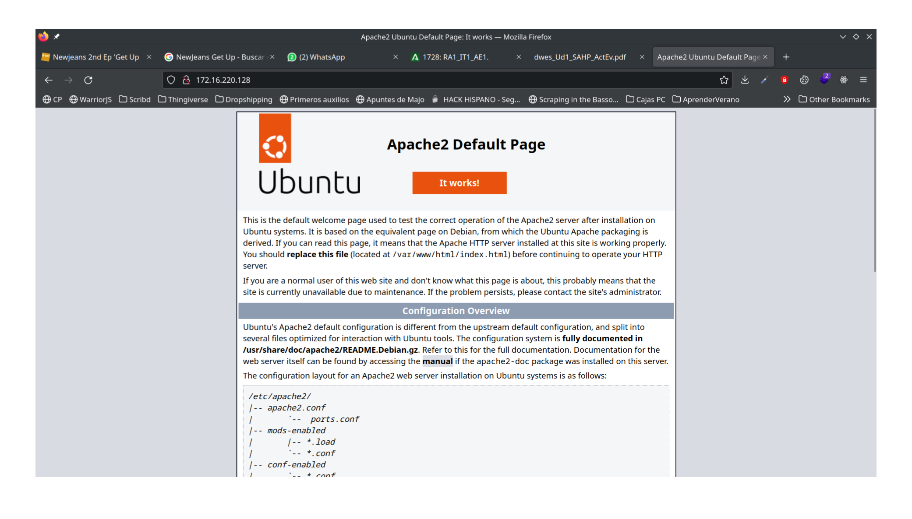

3. Instalamos Php y el conector con Mariadb.
- sudo apt install php8.1 php8.1-mysql
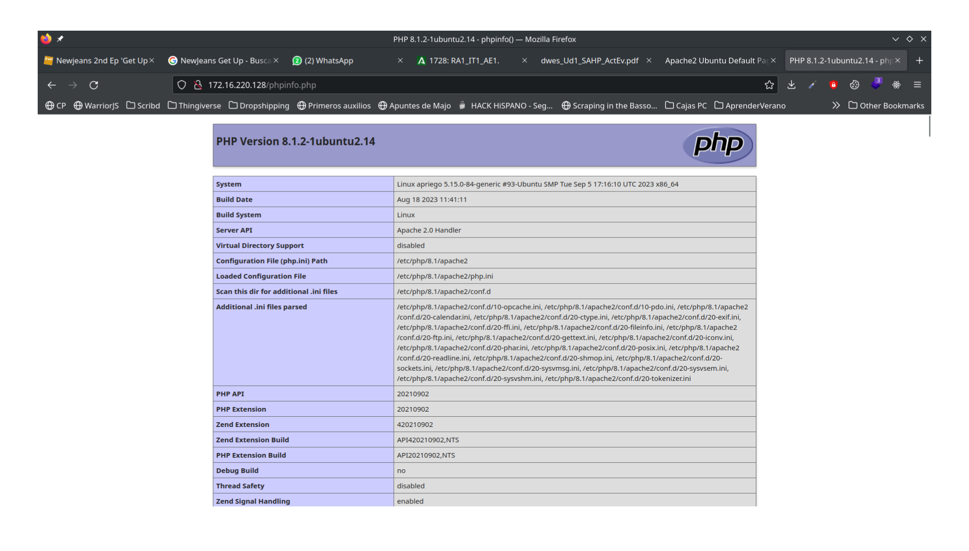

3. Instalamos Mariadb.
- sudo apt install mariadb-server

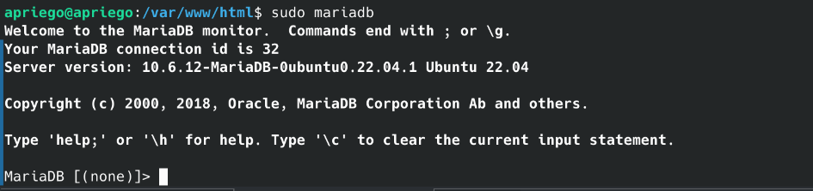

4. Instalamos phpmyadmin
- sudo wget https://files.phpmyadmin.net/phpMyAdmin/5.2.1/phpMyAdmin-5.2.1-all-languages.zip

- sudo unzip phpMyAdmin-5.2.1-all-languages.zip
- sudo mkdir /var/www/html/phpmyadmin
- sudo mv phpMyAdmin-5.2.1-all-languages.zip/* /var/www/html/phpmyadmin

